352127 г.Тихорецк
МДОУ №8 «Аленушка»
ул. Воровского д. 7 а
Составитель: физ.инструктор Темнова Т.А.

БЕСЕДА - ПРАКТИКУМ ДЛЯ ФИЗ.ИНСТРУКТОРОВ

"что такое "Городки"
и, как в них играть?"

МДОУ №8 «Аленушка»
2011г.

Уважаемые коллеги, желаю Вам успехов!
Надеюсь, что эта беседа-практикум пополнила копилку Ваших знаний о русских народных играх и Вы обязательно поиграете!
Желаю Вам приятного время провождения!

Физ.инструктор Темнова Тамара Алексеевна.

Уважаемые коллеги!
Анализ показателей здоровья, физического и двигательного развития детей старшего дошкольного возраста свидетельствует о тревожных тенденциях, которые продолжают усугубляться в настоящее время. По данным Е.Н. Вавиловой, Н.А. Ноткиной, М.А. Правдова, Ю.К. Чернышенко, В.И. Усакова, от 30 % до 40 % детей старшего дошкольного возраста имеют низкий уровень двигательного развития.
Причины этого кроются в современном образе жизни. Изменилась действительность, окружающая детей. На смену увлекательным коллективным играм пришли компьютерные. Приоритетным становится интеллектуальное и эстетическое развитие ребенка. Не отрицая их значимости, надо признать, что ребенку все меньше времени остается для подвижных игр, прогулок, общения со сверстниками. Нарушение баланса между игрой и другими видами детской деятельности, между разными видами игр (подвижными и спокойными, индивидуальными и совместными) негативно сказывается как на состоянии здоровья, так и на уровне развития двигательных способностей дошкольников.
В старшем дошкольном возрасте усиленно развиваются такие свойства нервной системы, как сила, подвижность, уравновешенность, формируется способность к двигательным дифференцировкам, угадыванию траекторий движения. У детей старшего дошкольного возраста условные рефлексы вырабатываются быстро, но игра - один из тех видов детской деятельности, которой используется взрослыми в целях воспитания дошкольников, обучая их различным действиям с предметами, способам и средствам общения. В игре ребёнок развивается как личность, у него формируется те стороны психики, от которых в последствии будут зависеть успешность его учебной и трудовой деятельности, его отношения с людьми.
Например, в игре формируется такое качество личности ребёнка, как само-регуляция действий с учётом задач количественной деятельности. Важнейшим достижением является приобретение чувства коллективизма. Оно не только характеризует нравственный облик ребенка, но и перестраивает существенным образом его интеллектуальную сферу, так как в коллективной игре происходит взаимодействие различных смыслов, развитие событийного содержания и достижение общей игровой цели.
Доказано, что в игре дети получают первый опыт коллективного мышления. Ученые считают, что детские игры стихийно, но закономерно возникли как отражение трудовой и общественной деятельности взрослых людей. Однако известно, что умение играть возникает не путем автоматического переноса в игру усвоенного в повседневной жизни. Нужно приобщать детей к игре. И от того, какое содержание будет вкладываться взрослым в предлагаемые детям игры, зависит успех передачи обществом своей культуры подрастающему поколению. Подвижные игры
Если городок после удара покатился в одну сторону, а потом изменил направление движения на противоположное, то судья откатывает его на то место, с которого он покатился обратно.
Городок считается выбитым, если он полностью вышел за пределы «города» или «пригорода» в любом направлении. Городки, выкатившиеся за пределы этих зон и вкатившиеся обратно, считаются выбитыми.
Выигрыш партии
Партия считается выигранной той командой, которая выбила меньшим количеством бит все фигуры данной партии. При равном количестве бит, затраченных на выбивание всех фигур, партия считается ничейной.
Игра выиграна одной из команд, если: в игре из трех партий счет: 2:0, 2:1, 2,5:0.
Каждый играющий получает 2 биты и бросает их одну за другой, стараясь выбить городки из города. В начале игры биты бросают с кона, а затем, когда из фигуры выбьют хотя бы один городок, играющие подходят ближе и бросают биты с полукона. После того как будут выбиты все городки фигуры, ставится новая фигура.
По правилам этой игры соблюдается определённое
количество и порядок фигур. О количестве фигур вы договариваетесь перед игрой. Их может быть 3-4.
Выигрывает тот, кто выбьет городки всех фигур, совершив меньшее количество бросков бит.
Правила игры в «Городки»

Как вы уже знаете «Городки» - старинная народная спортивная игра. Для игры нужны палки - биты и городки - «рюхи».
На земле чертится квадрат, стороны которого равны 1м, - это «город». На расстоянии 2м. от него проводится линия - полукон, от этой линии проводим ещё оду, на расстоянии 1м., - кон, с которого играющие начинают бросать биты. Городки в виде различных фигур расставляют на лицевой линии города.
Игру начинает команда (участники) правого «города», далее броски выполняются поочередно, с использованием в каждом выходе двух бит. Игроки обязаны выходить на «кон» или «полукон» и возвращаться через боковые линии.
Участники обеих команд во время выполнения бросков должны находиться сбоку от своих «городов».
Игроку запрещается выполнять в одном заходе два броска одной и той же битой.
Если городки сдвинутся с места по какой-либо причине раньше, чем их коснется бита (или пролетит мимо них), то их устанавливают в прежнее положение, биту возвращают и бросок выполняют повторно.
Если городки сдвинутся в результате сотрясения площадки (или от ветра) после броска, когда бита не коснулась городков, то их восстанавливают в прежнее положение, но биту не возвращают.
способствуют двигательному развитию детей. В игре совершенствуются многие умения, двигательные навыки, а также быстрота и ловкость, сила и выносливость. Очевидно, что народные игры и физические упражнения не только необходимы, но и представляют большую ценность с точки зрения пополнения духовной и физической культуры личности. Они способствуют передачи жизненно важных умений и навыков, воспитанию нравственности, уважения к народным традициям и обычаям, в них заключены большие воспитательные возможности. По определению А.В. Запорожца подвижные игры представляют собой первую, доступную для дошкольников форму деятельности, которая предполагает сознательное воспроизведение навыка движений.
В решении данной проблемы первостепенное значение приобретает выявление новых источников пополнения и обогащения средств
* двигательного развития ребенка. В этом аспекте весьма эффективным должно быть использование народных традиций физического воспитания, поэтому весьма актуально обогащение двигательного развития детей старшего дошкольного возраста на основе применения русской народной игры «городки».
В качестве основных задач двигательного развития дошкольников при обучении в «Городки» определяют следующие:
- способствовать повышению уровня произвольности двигательных действий; освоению техники движений и их координации; направленности на результат при выполнении физических упражнений; развивать двигательные качества и способности детей;
- добиваться осознанного, активного, с должным мышечным напряжением выполнения детьми всех движений; учить детей контролировать и оценивать свои движения; формировать первоначальные представления в играх и упражнениях; побуждать к проявлению творчества в двигательной деятельности, целенаправленно развивать быстроту и общую выносливость;
- формировать у дошкольников культуру движений, двигательное обогащение опыта детей всеми доступными движениями.
Игра является ведущим видом деятельности дошкольника. Обучая дошкольников игре в «Городки», ставится цель:
– вызвать устойчивый интерес к игре и на этой основе создать предпосылки для физического совершенствования ребенка;
–обогащать двигательный опыт детей двигательными действиям

Городошные фигуры

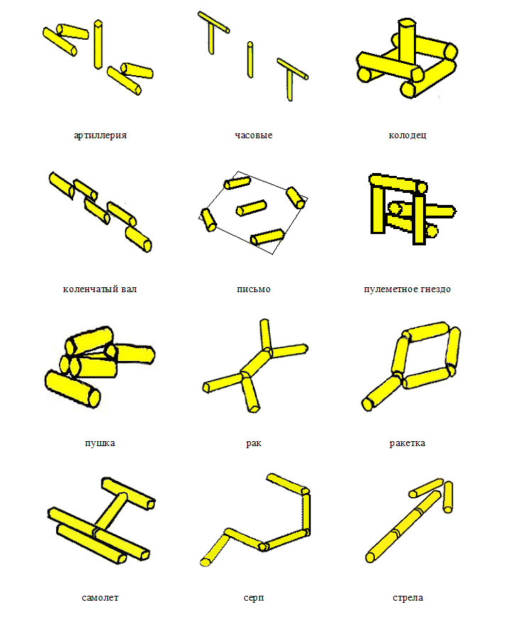
Схема городошной площадки

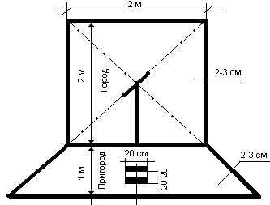

полукон

кон

-обучать правильной технике выполнения элементов игры в «Городки»;
-содействовать развитию двигательных способностей;
-формировать навыки и стереотипы здорового образа жизни.
Традиция нашего дошкольного учреждения – быть здоровыми!
В. А. Сухомлинский утверждал, что «Забота о здоровье ребенка — это прежде всего забота о гармоничной полноте всех физических и духовных сил, и венцом этой гармонии является радость творчества». Поэтому в работе с детьми мы помним и стараемся соблюдать заповеди, сформулированные гениальным русским режиссером К. С. Станиславским: трудное надо сделать привычным, а привычное — легким и приятным.
Городки — старинная русская игра. Эта игра развивает глазомер, точность движений, укрепляет мышцы рук и плечевого пояса, вызывает сильные эмоции.

«Городки»

В мире существует огромное количество игр. Но сегодня я хочу вам рассказать об одной интересной народной игре - «Городки». Когда то в эту игру играли по всей Руси и она пользовалась огромной популярностью, как среди взрослых, так и среди детей.
Вы можете играть в эту игру на своих спортивных площадках.
Что же нужно для этой игры? Нужны палки - биты и городки.
На земле чертят квадрат, сторона которого 1м. Это город. На расстоянии 2 м. от города проводим линию, которая называется полукон. От этой линии на расстоянии 1м. проводится ещё одна линия, с которой играющие бросают биты. Эта линия называется кон. Городки в виде различных фигур, а таких фигур всего пятнадцать, поочерёдно расставляют на лицевой линии города. Каждая фигура состоит из пяти «рюх» - городков.

